DNS更新种子节点

1、配置文件上打开DNS更新方式：

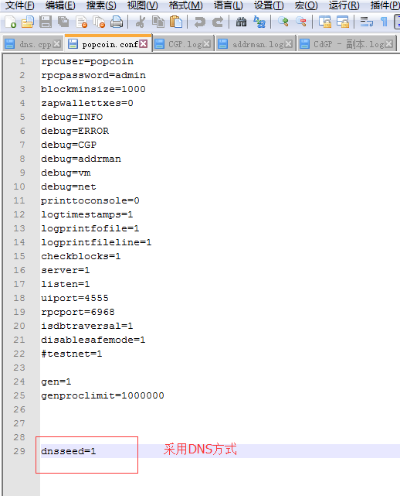

2、加上DNS更新的代码：

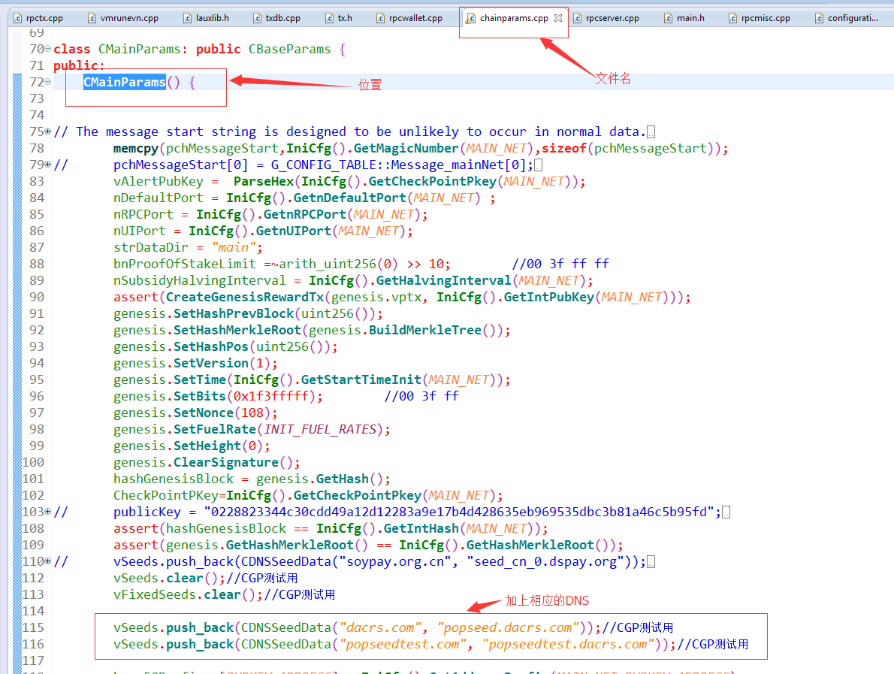

3、保留原来的固定节点。

注意一下以下的问题：

